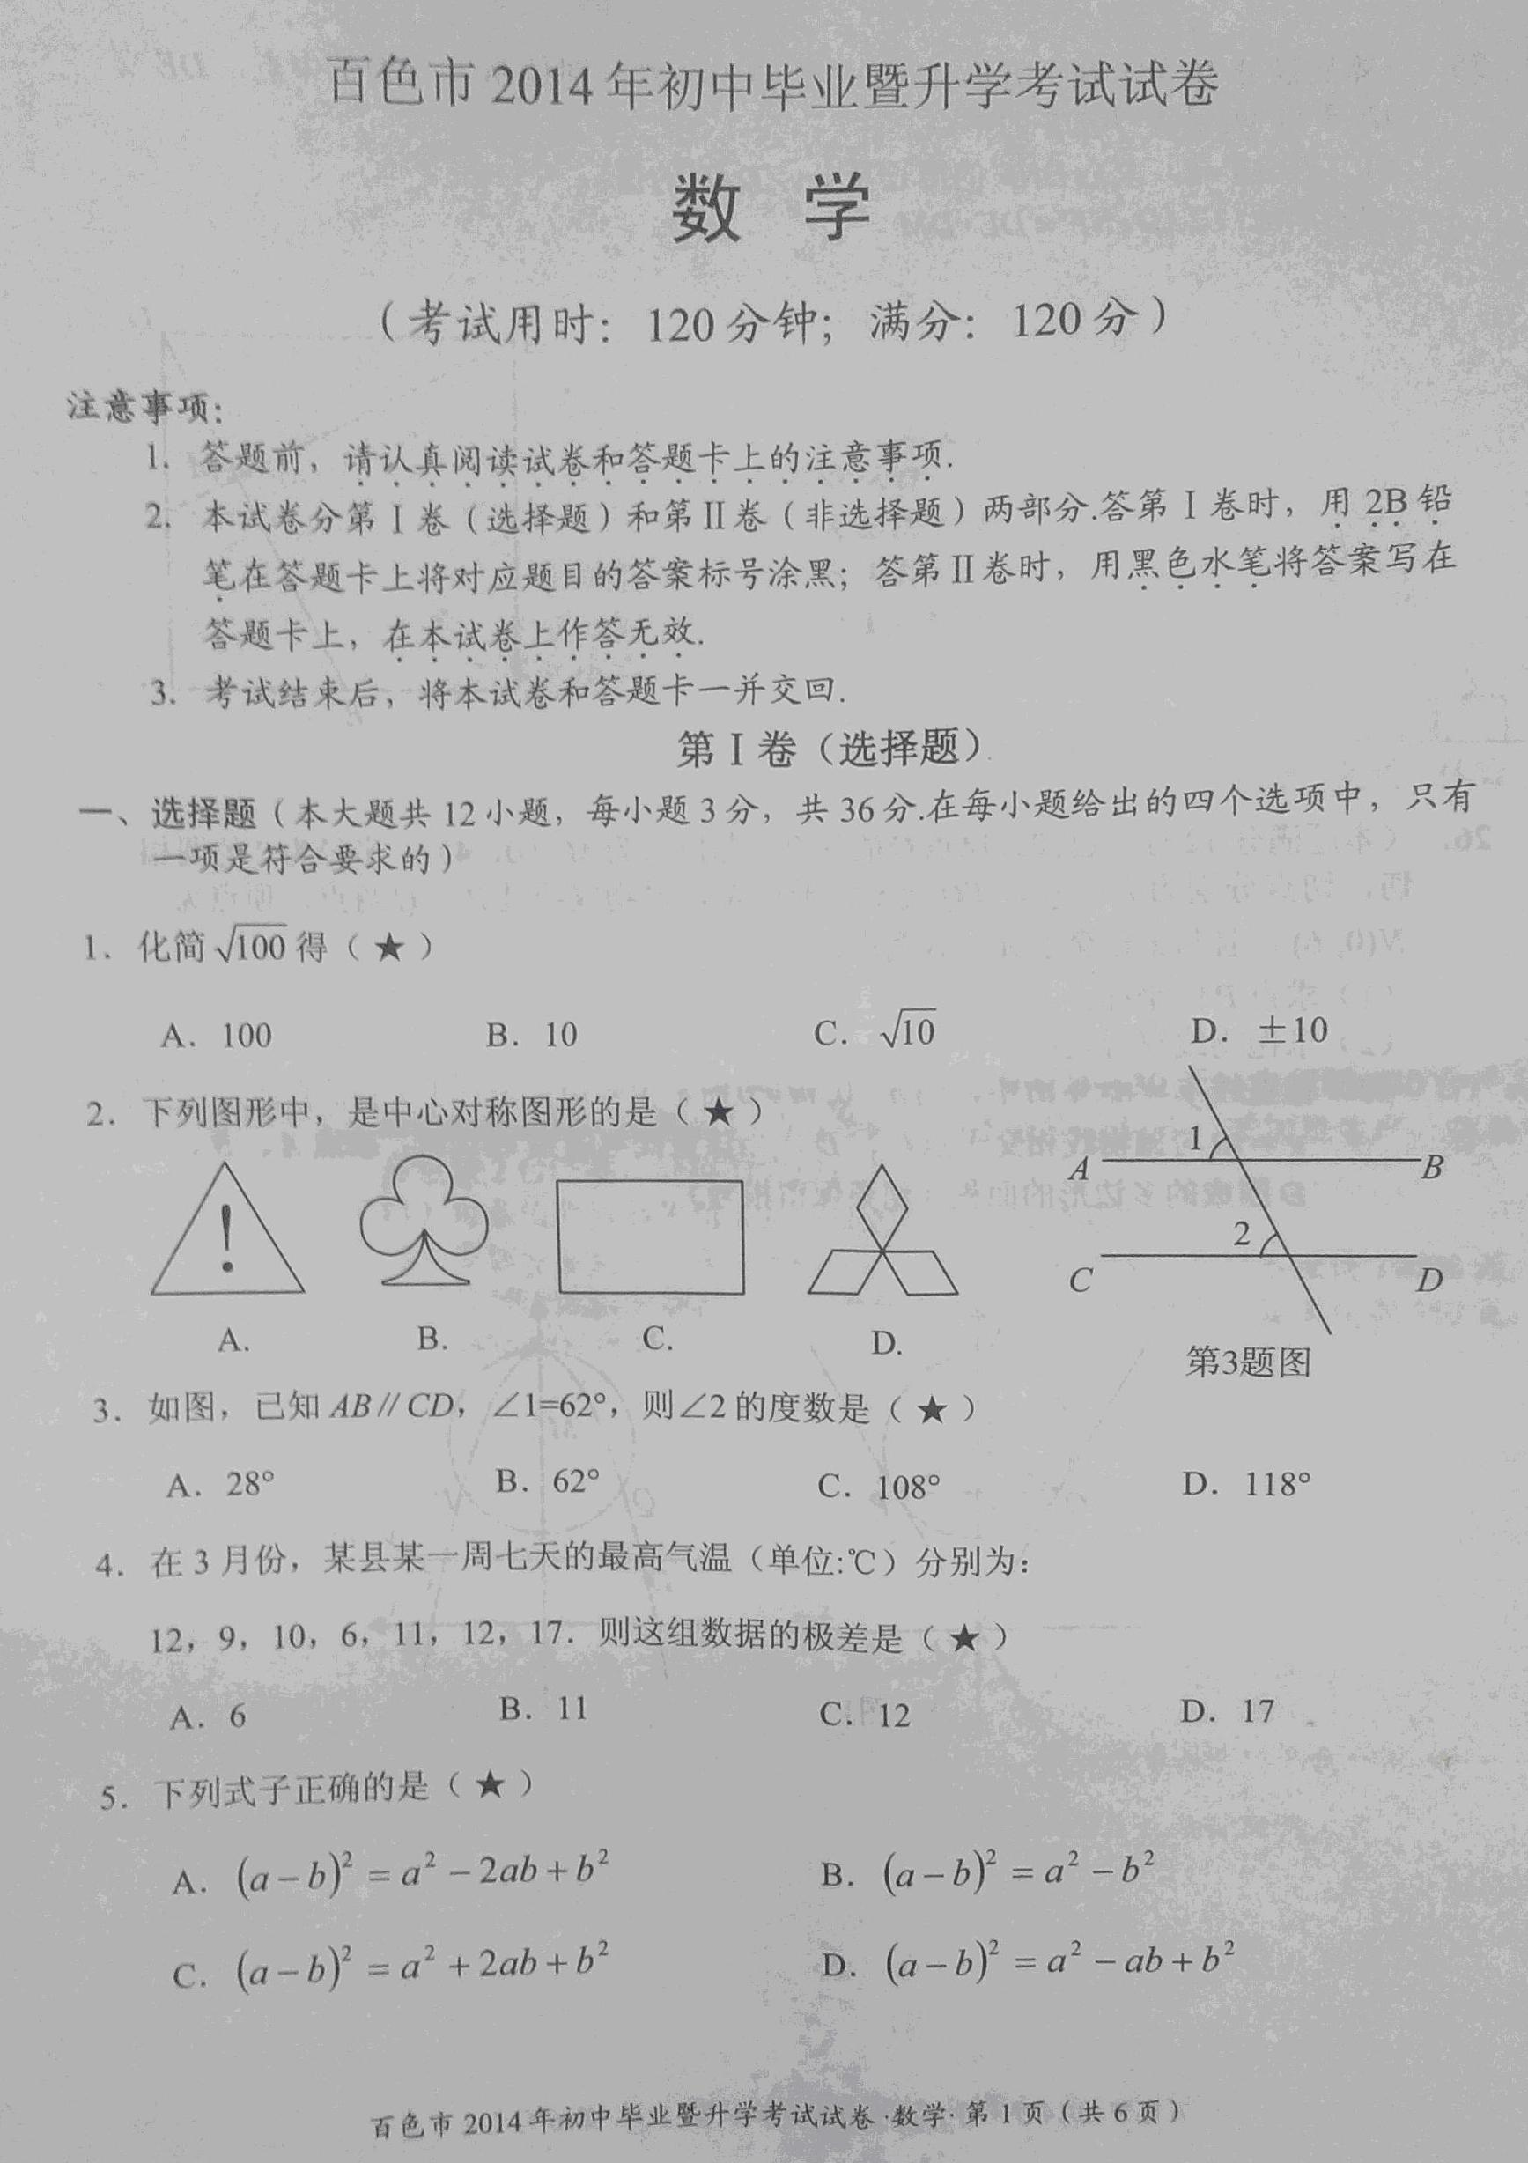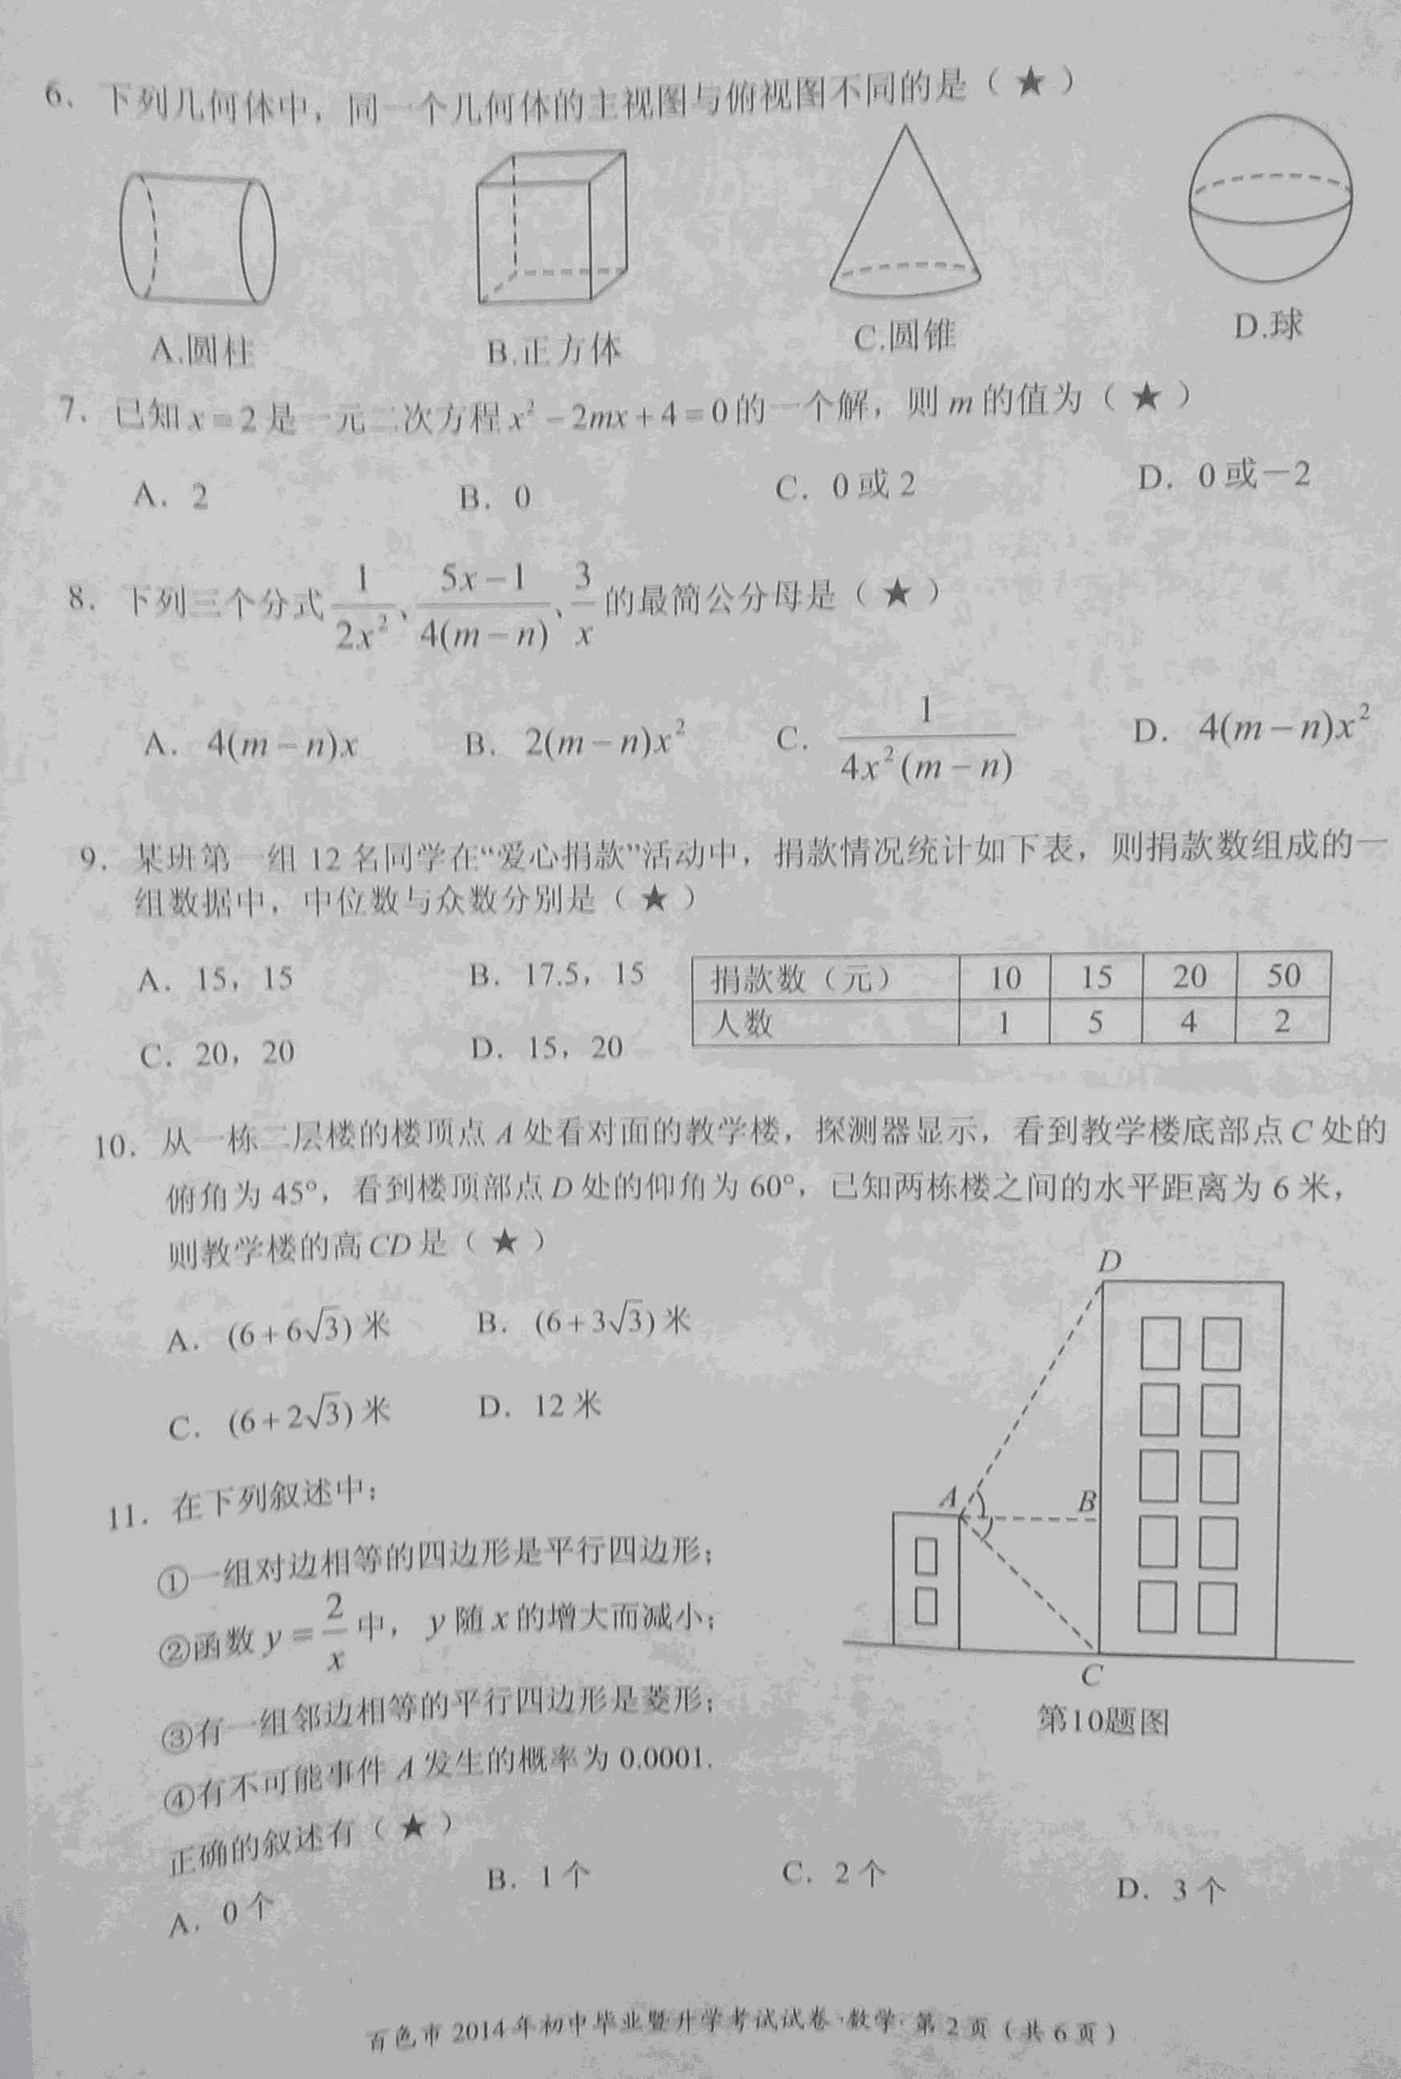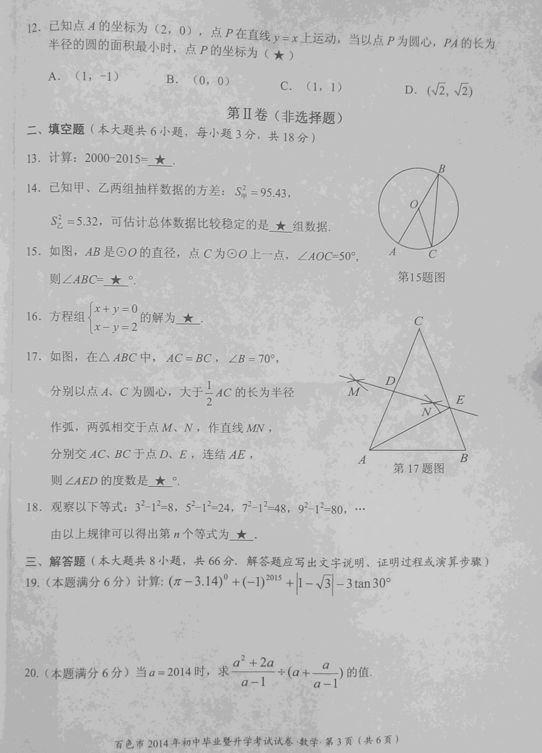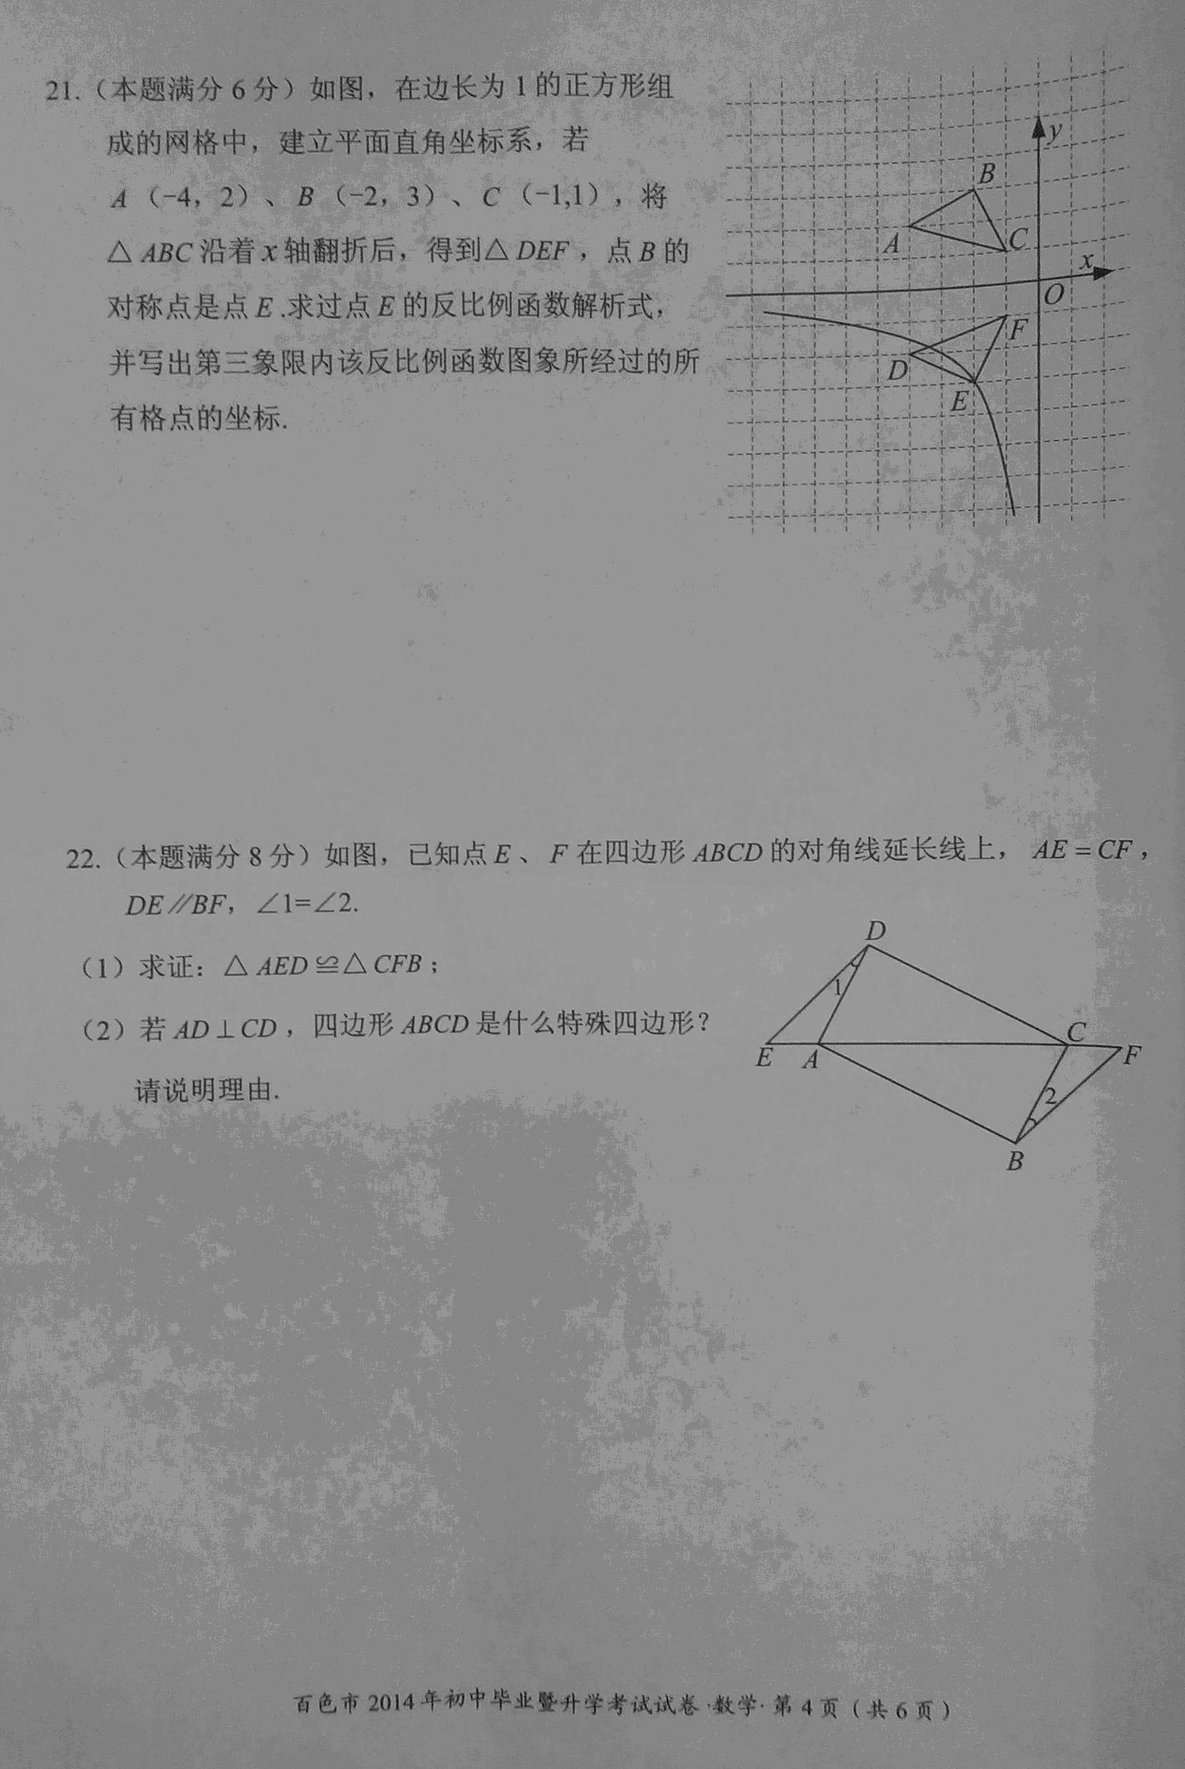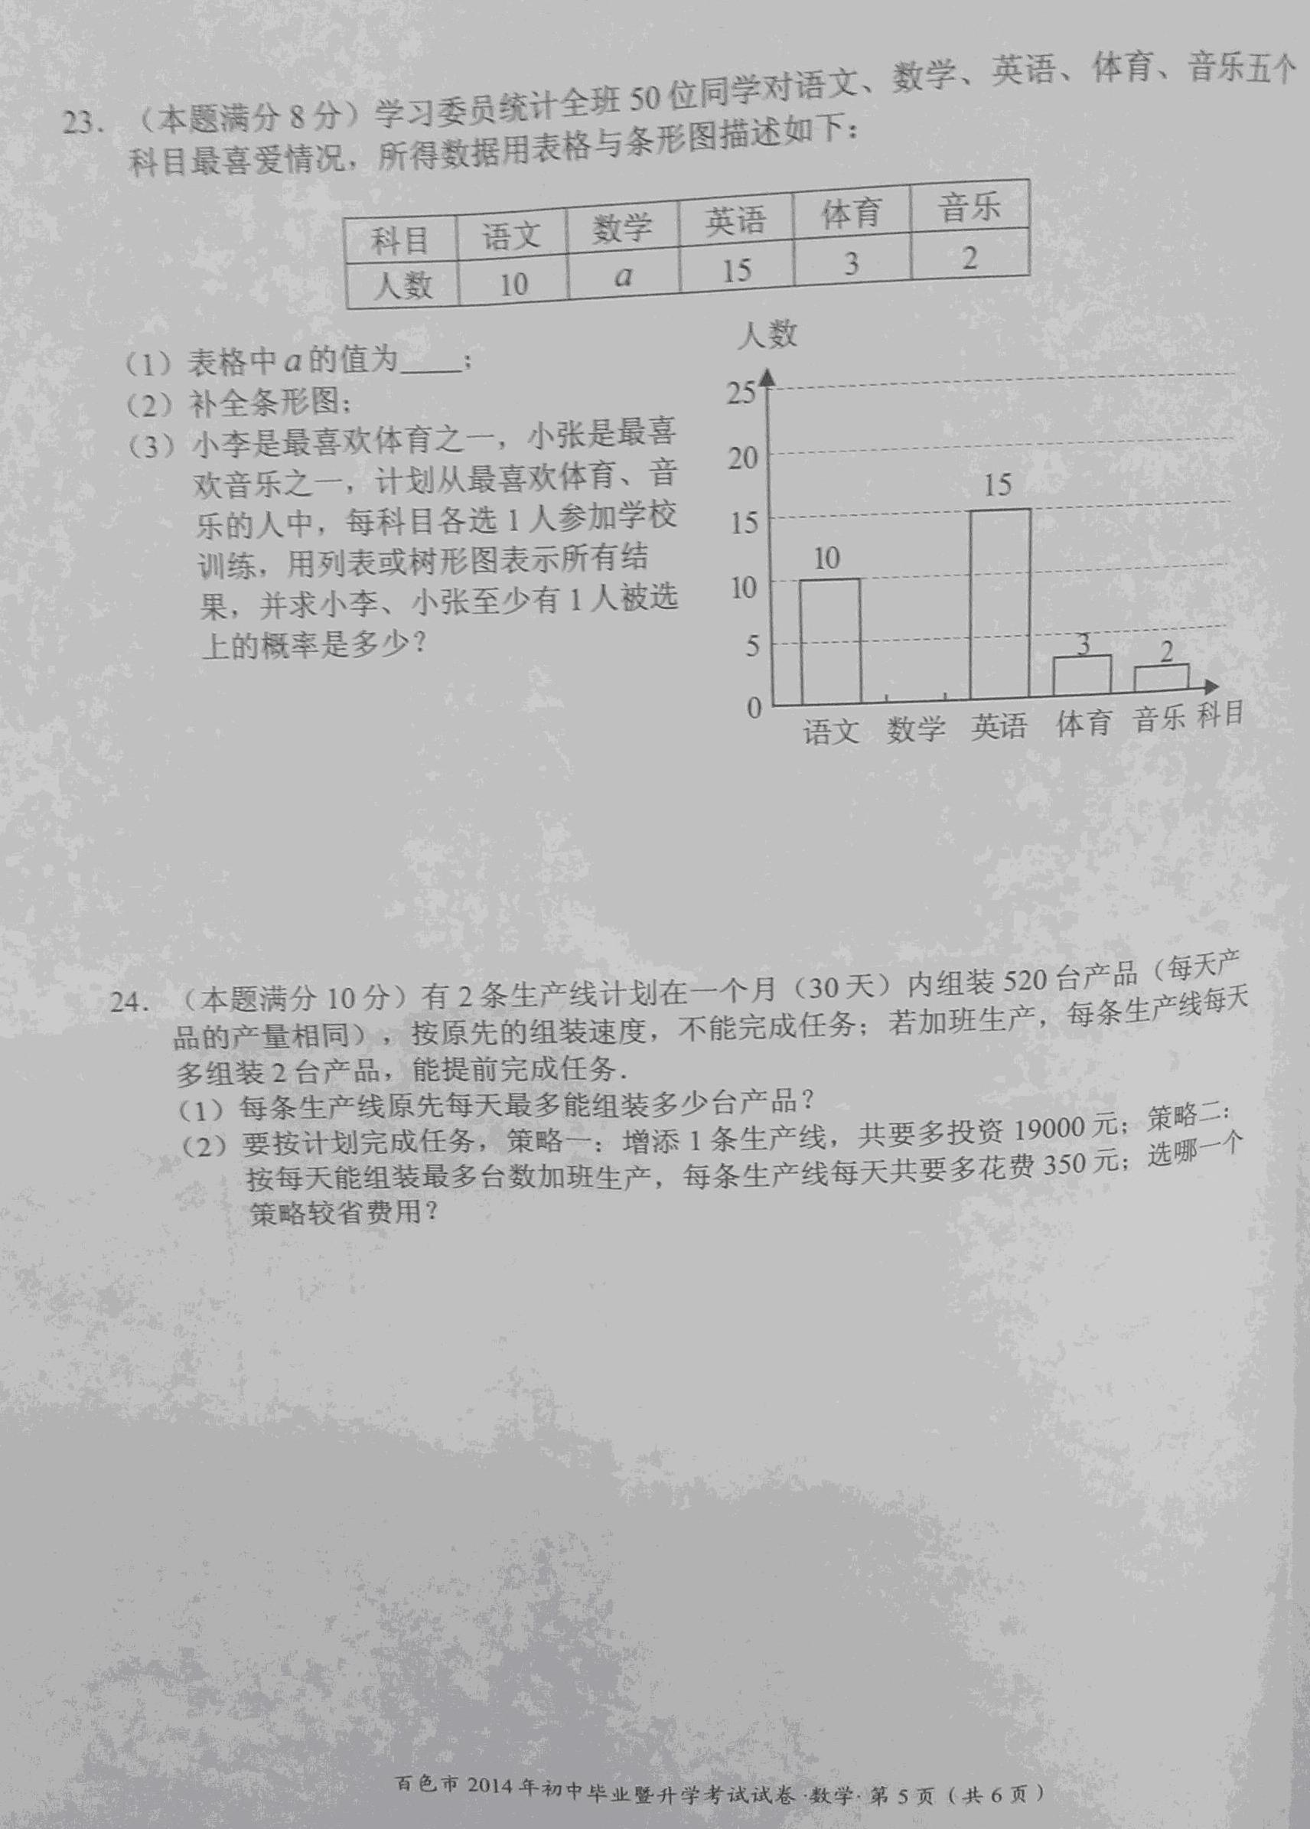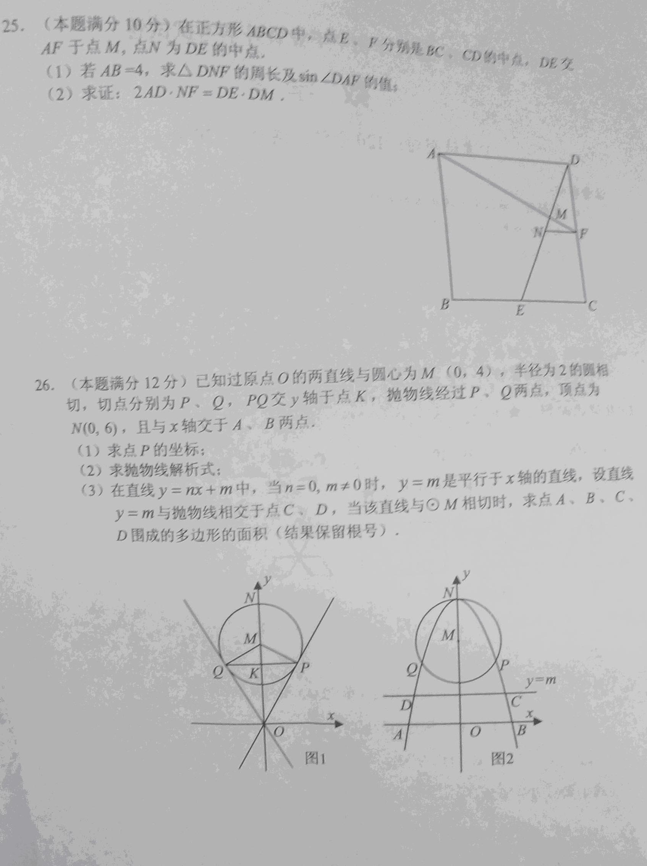

广西百色市2014年中考数学试卷参考答案
- 单项选择题
1-5 BCBBA 6-10 CADBA 11-12 CC
- 填空题
- ﹣15．
- 乙．
- 25°．
- 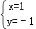
- 50．
- （2n+1）²﹣（2n﹣1）²=8n．

- 解答题
- 解：原式=1﹣1+﹣1﹣3×=1﹣1+﹣1﹣=﹣1．
20. 解：原式=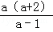÷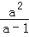
=•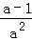
=，
当a=2014时，原式=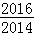=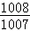．

21. 解：∵点B关于x轴的对称点是点E，B（﹣2，3），
∴点E坐标为（﹣2，﹣3），
设过点E的反比例函数解析式为y=，
∴k=6，
∴过点E的反比例函数解析式为y=，
∴第三象限内该反比例函数图象所经过的所有格点的坐标为（﹣1，﹣6），（﹣2，﹣3），（﹣3，﹣2），（﹣6，﹣1）．

22. （1）证明：∵DE∥BF，
∴∠E=∠F，
在△AED和△CFB中，
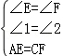，
∴△AED≌△CFB（AAS）；

（2）解：四边形ABCD是矩形．
理由如下：∵△AED≌△CFB，
∴AD=BC，∠DAE=∠BCF，
∴∠DAC=∠BCA，
∴AD∥BC，
∴四边形ABCD是平行四边形，
又∵AD⊥CD，
∴四边形ABCD是矩形．

23. 解：（1）a=50﹣10﹣15﹣3﹣2=20（人）
故答案为：20．
（2）如图，
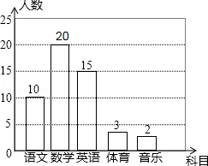
（3）根据题意画树形图如下：
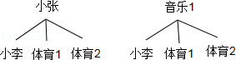
共有6种情况，小李、小张至少有1人被选的有4种，
小李、小张至少有1人被选上的概率=4/6=2/3．

24. 解：（1）每条生产线原先每天最多能组装x台产品，根据题意可得
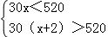，
解得：15＜x＜17，
∵x的值应是整数，
∴x最大为17．
答：每条生产线原先每天最多能组装17台产品．
（2）策略一：增添1条生产线，共要多投资19000元；
策略二：520÷19×350×2≈28×350×2=19600元；
所以策略一较省费用．

25. （1）解：∵点E、F分别是BC、CD的中点，
∴EC=DF=×4=2，
由勾股定理得，DE==2，
∵点F是CD的中点，点N为DE的中点，
∴DN=DE=×2=，
NF=EC=×2=1，
∴△DNF的周长=1++2=3+；
在Rt△ADF中，由勾股定理得，AF===2，
所以，sin∠DAF===；

（2）证明：在△ADF和△DCE中，
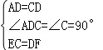，
∴△ADF≌△DCE（SAS），
∴AF=DE，∠DAF=∠CDE，
∵∠DAF+∠AFD=90°，
∴∠CDE+∠AFD=90°，
∴AF⊥DE，
∵点E、F分别是BC、CD的中点，
∴NF是△CDE的中位线，
∴DF=EC=2NF，
∵cos∠DAF==，
cos∠CDE==，
∴=，
∴2AD•NF=DE•DM．

26. 解：（1）如图1，
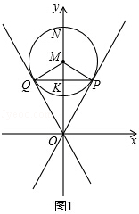
∵⊙M与OP相切于点P，
∴MP⊥OP，即∠MPO=90°．
∵点M（0，4）即OM=4，MP=2，
∴OP=2．
∵⊙M与OP相切于点P，⊙M与OQ相切于点Q，
∴OQ=OP，∠POK=∠QOK．
∴OK⊥PQ，QK=PK．
∴PK=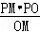=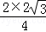=．
∴OK==3．
∴点P的坐标为（，3）．

（2）如图2，
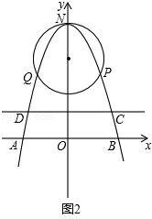
设顶点为（0，6）的抛物线的解析式为y=ax²+6，
∵点P（，3）在抛物线y=ax²+6上，
∴3a+6=3．
解得：a=﹣1．
则该抛物线的解析式为y=﹣x²+6．

（3）当直线y=m与⊙M相切时，
则有=2．
解得；m₁=2，m₂=6．
①m=2时，如图3，
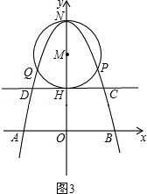
则有OH=2．
当y=2时，解方程﹣x²+6=2得：x=±2，
则点C（2，2），D（﹣2，2），CD=4．
同理可得：AB=2．
则S_{梯形ABCD}=（DC+AB）•OH=（4+2）×2=4+2．
②m=6时，如图4，
此时点C、点D与点N重合．
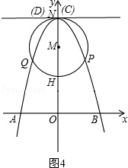
S_{△ABC}=AB•OC=×2×6=6．
综上所述：点A、B、C、D围成的多边形的面积为4+2或6．

